

**О внесении изменений в постановление акимата Жамбылской области № 203 от 17 августа 2015 года "Об утверждении регламента государственных услуг Субсидирование стоимости гербицидов, биоагентов (энтомофагов) и биопрепаратов, предназначенных для обработки сельскохозяйственных культур в целях защиты растений"**

***Утративший силу***

Постановление акимата Жамбылской области от 14 ноября 2016 года № 335. Зарегистрировано Департаментом юстиции Жамбылской области 20 декабря 2016 года № 3257. Утратило силу постановлением Жамбылского областного акимата от 24 ноября 2022 года № 249

      Сноска.Утратило силу постановлением Жамбылского областного акимата от 24.11.2022 № 249 (вводится в действие по истечении десяти календарных дней после дня его первого официального опубликования).

      Примечание РЦПИ.

      В тексте документа сохранена пунктуация и орфография оригинала.

      В соответствии с Законом Республики Казахстан от 23 января 2001 года "О местном государственном управлении и самоуправлении в Республике Казахстан", Законом Республики Казахстан от 15 апреля 2013 года "О государственных услугах" акимат Жамбылской области **ПОСТАНОВЛЯЕТ**:

      1. Внести в постановление акимата Жамбылской области от 17 августа 2015 года № 203 "Об утверждении регламента государственных услуг Субсидирование стоимости гербицидов, биоагентов (энтомофагов) и биопрепаратов, предназначенных для обработки сельскохозяйственных культур в целях защиты растений" (зарегистрировано в Реестре государственной регистрации нормативных правовых актов № 2782, опубликовано 24 октября 2015 года в газете "Знамя труда") следующие изменения:

      регламент государственной услуги "Субсидирование стоимости гербицидов, биоагентов (энтомофагов) и биопрепаратов, предназначенных для обработки сельскохозяйственных культур в целях защиты растений", утвержденный указанным постановлением, изложить в новой редакции, согласно приложению к настоящему постановлению.

      2. Коммунальному государственному учреждению "Управление сельского хозяйства акимата Жамбылской области" в установленном законодательством порядке обеспечить:

      1) государственную регистрацию настоящего постановления в органах юстиции;

      2) в течение десяти календарных дней после государственной регистрации настоящего постановления его направление на официальное опубликование;

      3) размещение настоящего постановления на интернет-ресурсе акимата Жамбылской области;

      4) принятие иных мер, вытекающих из настоящего постановления.

      3. Контроль за исполнением настоящего постановления возложить на заместителя акима области А. Нуралиева.

      4. Настоящее постановление вступает в силу со дня государственной регистрации в органах юстиции и вводится в действие по истечении десяти календарных дней после дня его первого официального опубликования.

|  |  |
| --- | --- |
| *Аким области* | *К. Кокрекбаев* |
|  |

|  |  |
| --- | --- |
|  | Приложение к постановлению акимата Жамбылской области от 14 ноября 2016 года № 335 |

**Регламент государственной услуги "Субсидирование стоимости гербицидов, биоагентов (энтомофагов) и биопрепаратов, предназначенных для обработки сельскохозяйственных культур в целях защиты растений"**  
**1. Общие положения**

      1. Государственная услуга "Субсидирование стоимости гербицидов, биоагентов (энтомофагов) и биопрепаратов, предназначенных для обработки сельскохозяйственных культур в целях защиты растений" (далее – государственная услуга) оказывается коммунальным государственным учреждением "Управление сельского хозяйства акимата Жамбылской области" (далее – услугодатель) в соответствии со стандартом государственной услуги "Субсидирование стоимости гербицидов, биоагентов (энтомофагов) и биопрепаратов, предназначенных для обработки сельскохозяйственных культур в целях защиты растений", утвержденный приказом Министра сельского хозяйства Республики Казахстан от 8 июня 2015 года № 15-1/522 Об утверждении стандарта государственной услуги "Субсидирование стоимости гербицидов, биоагентов (энтомофагов) и биопрепаратов, предназначенных для обработки сельскохозяйственных культур в целях защиты растений" (зарегистрировано в Реестре государственной регистрации нормативных правовых актов № 11684) (далее – стандарт).

      Прием заявки и выдача результата оказания государственной услуги осуществляется через:

      1) услугодателя, отделов сельского хозяйства районов и города Тараз (далее – отдел);

      2) некоммерческое акционерное общество Государственная корпорация "Правительство для граждан" (далее - "Государственная корпорация").

      2. Форма оказания государственной услуги: бумажная.

      3. Результат оказания государственной услуги – в случае положительного решения – представление в территориальное подразделение казначейства платежные документы к оплате для перечисления субсидий на счета сельхозтоваропроизводителей или поставщиков биоагентов (энтомофагов) и биопрепаратов и составление списка одобренных заявок об оплате по форме, согласно приложению 1 к стандарту.

      В случае отрицательного решения – письменное уведомление сельхозтоваропроизводителя с указанием причин не предоставления субсидий.

**2. Описание порядка действий структурных подразделений (работников) услугодателя в процессе оказания государственной услуги**

      4. Основанием для начала действия по оказанию государственной услуги является заявка услугодателю и в Отдел:

      1) на получение субсидий за приобретенные гербициды по форме, согласно приложению 2 к стандарту;

      2) на получение субсидий за приобретенные биоагенты (энтомофаги) и биопрепараты по полной стоимости по форме, согласно приложению 3 к стандарту государственной услуги;

      3) об оплате причитающихся субсидий при приобретении биоагентов (энтомофагов) и биопрепаратов у поставщика биоагентов (энтомофагов) и биопрепаратов по удешевленной стоимости по форме, согласно приложению 4 к стандарту государственной услуги.

      5. Содержание каждой процедуры (действия), входящей в состав процесса оказания государственной услуги, длительность его выполнения:

      1) Отдел принимает от услугополучателя заявку в течение 15 (пятнадцати) минут. После получения заявки проверяет ее на предмет соответствия условиям, указанным в пункте 9 стандарта в течение 2 (двух) рабочих дней. Подтверждением принятия заявки является отметка на копии его заявления о регистрации в канцелярии услугодателя с указанием даты, времени приема пакета документов, фамилии, имени, отчества ответственного лица, принявшего документы.

      В случае соответствия заявки услугополучателя, направляет ее услугодателю в течение 1 (одного) рабочего дня.

      В случае отрицательного решения – письменно уведомляет сельхозтоваропроизводителя с указанием причин непредоставления субсидий;

      2) услугодатель на основании поступившей заявки представляет в территориальное подразделение казначейства платежные документы к оплате для перечисления субсидий на счета сельхозтоваропроизводителей или поставщиков биоагентов (энтомофагов) и биопрепаратов и составляет список одобренных заявок об оплате по форме, согласно приложению 1 к стандарту в течение 2 (двух) рабочих дней.

      6. Результат процедуры (действия) по оказанию государственной услуги, который служит основанием для начала выполнения следующей процедуры (действия):

      1) прием заявки от услугополучателя;

      2) проверка заявки на предмет соответствия условиям стандарта;

      3) направление заявки услугодателю;

      4) представление в территориальное подразделение казначейства платежных документов к оплате для перечисления субсидий на счета сельхозтоваропроизводителей или поставщиков биоагентов (энтомофагов) и биопрепаратов и составление списка одобренных заявок об оплате по форме, согласно приложению 1 к стандарту государственной услуги.

**3. Описание порядка взаимодействия структурных подразделений (работников) услугодателя в процессе оказания государственной услуги**

      7. Перечень структурных подразделений (работников) услугодателя, которые участвуют в процессе оказания государственной услуги:

      ответственный исполнитель Отдела;

      ответственный исполнитель услугодателя;

      руководитель услугодателя;

      отдел бухгалтерского учета услугодателя;

      8. Описание последовательности процедур (действий) между структурными подразделениями (работниками) с указанием длительности каждой процедуры действий:

      1) ответственный исполнитель Отдела:

      принимает от услугополучателя заявку в течение 15 (пятнадцати) минут. Подтверждением принятия заявки является отметка на копии его заявления о регистрации в канцелярии услугодателя с указанием даты, времени приема пакета документов, фамилии, имени, отчества ответственного лица, принявшего документы;

      после получения заявки проверяет ее на соответствие условиям, указанных в пункте 9 стандарта, в течение 2 (двух) рабочих дней;

      в случае соответствия заявки услугополучателя условиям стандарта направляет ее услугодателю в течение 1 (одного) рабочего дня;

      в случае отрицательного решения – письменно уведомляет сельхозтоваропроизводителя с указанием причин непредоставления субсидий;

      2) ответственный исполнитель услугодателя формирует платежные документы к оплате в течение 1 (одного) дня и направляет их на утверждение руководителю услугодателя;

      3) руководитель услугодателя утверждает платежные документы к оплате и направляет их в отдел бухгалтерского учета услугодателя в течение 1 (одного) часа;

      4) отдел бухгалтерского учета услугодателя представляет в территориальное подразделение казначейства платежные документы к оплате для перечисления субсидий на счета сельхозтоваропроизводителей или поставщиков биоагентов (энтомофагов) и биопрепаратов и составляет список одобренных заявок об оплате по форме, согласно приложению 1 к стандарту в течение 6 (шести) часов.

**4. Описание порядка взаимодействия с Государственной корпорацией (или) иными услугодателями, а также порядка использования информационных систем в процессе оказания государственной услуги**

      9. Описание порядка взаимодействия с Государственной корпорацией и (или) иными услугодателями, а также порядка использования информационных систем в процессе оказания государственной услуги:

      Государственная корпорация:

      принимает от услугополучателя заявку и выдает расписку о приеме соответствующих документов в течение 15 (пятнадцати) минут;

      после принятия заявки представляет ее ответственному исполнителю услугодателя в течение 1 (одного) рабочего дня.

      10. Описание процесса получения результата оказания государственной услуги через Государственной корпорации, его длительность:

      услугодатель после получения заявок от Государственной корпорации проверяет ее на предмет соответствия требованиям, указанных в пункте 9 стандарта в течение 3 (трех) рабочих дней.

      Поле проверки заявки услугополучателя, представляет в территориальное подразделение казначейства платежные документы к оплате для перечисления субсидий на счета сельхозтоваропроизводителей или поставщиков биоагентов (энтомофагов) и биопрепаратов и составляет список одобренных заявок об оплате по форме, согласно приложению 1 к стандарту государственной услуги в течение 2 (двух) рабочих дней.

      В Государственной корпорации выдача готовых документов осуществляется на основании расписки о приеме соответствующих документов, при предъявлении документа удостоверяющий личность (либо его представителя по нотариально заверенной доверенности).

      Государственная корпорация обеспечивает хранение результата в течение одного месяца, после чего передает их услугодателю для дальнейшего хранения. При обращении услугополучателя по истечении одного месяца, по запросу Государственной корпорации услугодатель в течение 1 (одного) рабочего дня направляет готовые документы в Государственную корпорацию для выдачи услугополучателю.

      Подробное описание последовательности процедур (действий), взаимодействий структурных подразделений (работников) услугодателя в процессе оказания государственной услуги, а также описание порядка взаимодействия с Государственной корпорацией в процессе оказания государственной услуги отражается в справочнике бизнес-процессов оказания государственной услуги, согласно приложениям 1, 2 к настоящему регламенту.

      Справочник бизнес-процессов оказания государственной услуги размещается на интернет-ресурсе акимата Жамбылской области (http://zhambyl.gov.kz) и на официальном сайте услугодателя (http://ush.zhambyl.kz).

|  |  |
| --- | --- |
|  | Приложение 1 к регламенту государственной услуги "Субсидирование стоимости гербицидов, биоагентов (энтомофагов) и биопрепаратов, предназначенных для обработки сельскохозяйственных культур в целях защиты растений" утвержденным постановлением акимата Жамбылской области № 335 от 14 ноября 2016 года |

**Справочник бизнес-процессов оказания государственной услуги через услугодателя**

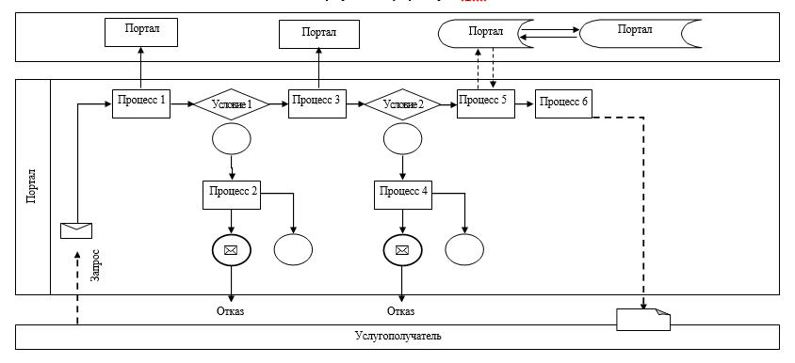

|  |  |
| --- | --- |
|  | Приложение 2 к регламенту государственной услуги "Субсидирование стоимости гербицидов, биоагентов (энтомофагов) и биопрепаратов, предназначенных для обработки сельскохозяйственных культур в целях защиты растений" утвержденным постановлением акимата Жамбылской области № 335 от 14 ноября 2016 года |

**Справочник бизнес-процессов оказания государственной услуги через Государственную корпорацию**

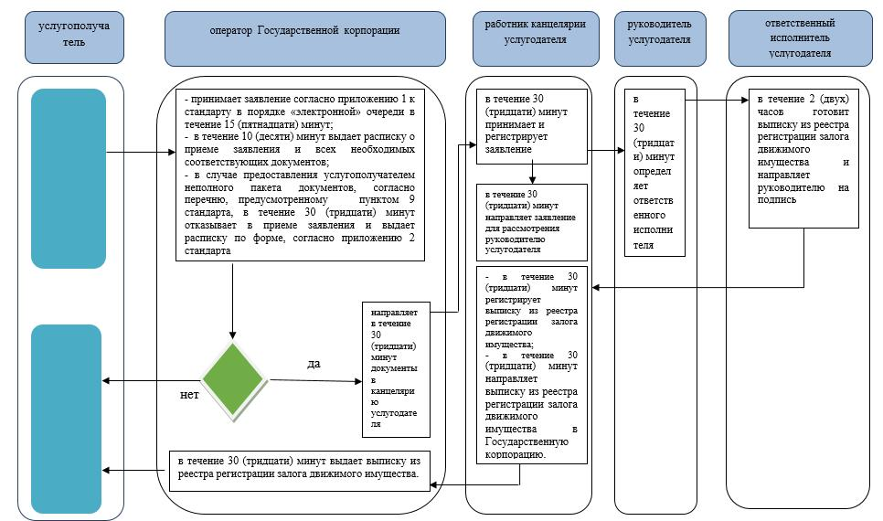

**Условные обозначения:**

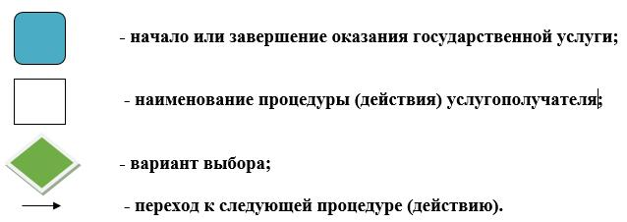

© 2012. РГП на ПХВ «Институт законодательства и правовой информации Республики Казахстан» Министерства юстиции Республики Казахстан